

**Мұғалжар ауданының шалғайдағы елді мекендерінде тұратын балаларды жалпы білім беретін мектептерге тасымалдаудың схемасы мен тәртібін бекіту туралы**

***Күшін жойған***

Ақтөбе облысы Мұғалжар ауданының әкімдігінің 2015 жылғы 02 наурыздағы № 81 қаулысы. Ақтөбе облысының Әділет департаментінде 2015 жылғы 09 сәуірде № 4294 болып тіркелді. Күші жойылды - Ақтөбе облысы Мұғалжар аудандық әкімдігінің 2015 жылғы 13 қазандағы № 376 қаулысымен

      Ескерту. Күші жойылды - Ақтөбе облысы Мұғалжар аудандық әкімдігінің 13.10.2015 № 376 қаулысымен.  
      Қазақстан Республикасының 2001 жылғы 23 қаңтардағы "Қазақстан Республикасындағы жергілікті мемлекеттік басқару және өзін-өзі басқару туралы" Заңының 31 бабына, Қазақстан Республикасының 2003 жылғы 4 шілдедегі "Автомобиль көлiгi туралы" Заңының 14-бабына сәйкес Мұғалжар ауданының әкімдігі **ҚАУЛЫ ЕТЕДІ**:  
       Осы қаулының 1, 2, 3 және 4 қосымшаларына сәйкес Мұғалжар ауданының шалғайдағы елдi мекендерінде тұратын балаларды жалпы бiлiм беретiн мектептерге тасымалдаудың схемасы мен тәртібі бекiтiлсiн.  
       Осы қауылының орындалуын бақылау аудан әкімінің орынбасары Қ.Назаровқа жүктелсін.  
       Осы қаулы оның алғашқы ресми жарияланған күнінен кейін күнтізбелік он күн өткен соң қолданысқа енгізіледі.

|  |  |
| --- | --- |
| *Аудан әкімі* | *С.Шаңғұтов* |

|  |  |
| --- | --- |
|  | Мұғалжар ауданы әкімдігінің 2015 жылғы "02" наурыздағы № 81 қаулысына № 1 қосымша |

**Тәжірибе елді мекенінде тұратын балаларды Қ.Жұбанов атындағы орта мектебіне тасымалдау схемасы**

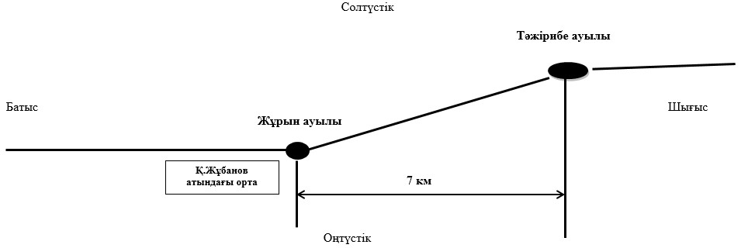

|  |  |  |
| --- | --- | --- |
| Маршрут атауы | Ара қашықтығы | Жол жүру уақыты |
| Жұрын ауылы – Тәжірибе ауылы | 7 км | 20 минут |

|  |  |
| --- | --- |
| *Келісілді:* | *Келісілді:* |
| *Қ.Жұбанов атындағы орта* | *Жұрын ауылдық округінің әкімі* |
| *мектебінің директоры* |
| *Д.М.Кужаньязов* | *Т.Ш.Абдірзақ* |
| *"___" __________ 20 ___ж.* | *"___" __________ 20 ___ж.* |

|  |  |
| --- | --- |
|  | Мұғалжар ауданы әкімдігінің |
|  | 2015 жылғы "02" наурыздағы № 81 |
|  | қаулысына № 2 қосымша |

**Ізімбет стансасында тұратын балаларды Көбелей негізгі мектебіне тасымалдау схемасы**

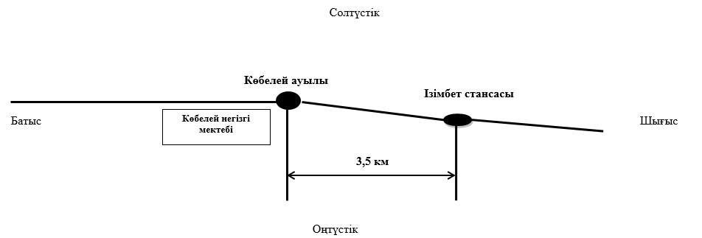

|  |  |  |
| --- | --- | --- |
| Маршрут атауы | Ара қашықтығы | Жол жүру уақыты |
| Көбелей ауылы – Ізімбет стансасы | 3,5 км | 10 минут |

|  |  |
| --- | --- |
| *Келісілді:* | *Келісілді:* |
| *Көбелей негізгі* | *Жұрын ауылдық округінің әкімі* |
| *мектебінің директоры* |
| *__________Е.Н.Кудайбергенов* | *____________ Т.Ш.Абдірзақ* |
| *"___" __________ 20 ___ж.* | *"___" __________ 20 ___ж.* |

|  |  |
| --- | --- |
|  | Мұғалжар ауданы әкімдігінің |
|  | 2015 жылғы "02" наурыздағы № 81 |
|  | қаулысына № 3 қосымша |

**Жаркемер елді мекенінде тұратын балаларды Жаңажол орта мектебіне тасымалдау схемасы**

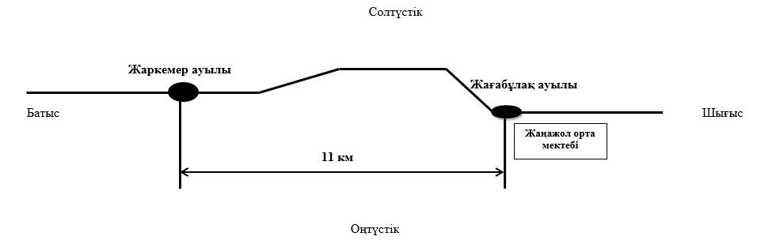

|  |  |  |
| --- | --- | --- |
| Маршрут атауы | Ара қашықтығы | Жол жүру уақыты |
| Жағабұлақ ауылы – Жаркемер ауылы | 11 км | 30 минут |

|  |  |
| --- | --- |
| *Бекітілді:* | *Келісілді:* |
| *Жаңажол орта мектебі* | *Батпақкөл ауылдық округінің әкімі* |
| *директорының міндетін атқарушы* |
| *__________А.А.Мырзагулова* | *____________ Ж.С.Алданиязов* |
| *"___" __________ 20 ___ж* | *"___" __________ 20 ___ж* |

|  |  |
| --- | --- |
|  | Аудан әкімдігінің |
|  | 2015 жылғы "02" наурыздағы № 81 |
|  | қаулысына № 4 қосымша |

**Мұғалжар ауданының шалғайдағы елдi мекендерінде тұратын балаларды жалпы бiлiм беретiн мектептерге тасымалдаудың тәртібі 1. Жалпы ережелер**

      1. Мұғалжар ауданының шалғай елдi мекендерде тұратын балаларды жалпы бiлiм беретiн мектептерге тасымалдаудың осы тәртiбi (бұдан әрі – Тәртіп) Қазақстан Республикасының 2003 жылғы 4 шілдедегі "Автомобиль көлiгi туралы" Заңының 14-бабына, сондай-ақ Қазақстан Республикасы Үкіметінің 2011 жылғы 2 шілдедегі № 767 қаулысымен бекітілген Автомобиль көлігімен жолаушылар мен багажды тасымалдау қағидасына (бұдан әрі - Қағида) сәйкес әзірленген. 

**2. Тасымалдаушыға және автокөлiк құралдарына тасымалдау кезiнде қауiпсiздiктi қамтамасыз ету бөлігiнде қойылатын талаптар**

      2. Балаларды тасымалдау арнайы автобустармен жүргiзiледi.  
      3. Балаларды тасымалдау мынандай жағдайда ұйымдастырылады егер:   
 aвтомобиль жолдарының өткiзу қабiлетi автобустардың тұрақты қозғалысын жүзеге асыруға мүмкiндiк берсе;  
      автомобиль жолдарының жай-күйi және олардың жайластырылуы жол жүрiсi қауiпсiздiгiнiң талаптарына сәйкес болса.  
      4. Балаларды тасымалдауға мынандай тасымалдаушылар жiберiледi:   
      автомобиль көлiгi туралы Қазақстан Республикасының заңнамасына сәйкес бiлiктiлiгi және кәсiби жарамдылығын растайтын құжаты;  
      тасымал қауiпсiздiгiн қамтамасыз ету бөлігінде құқықтық нормативтiк актiлер талаптарына сай келетiн және тиiстi тасымалдау түрiне жарамды автокөлiк құралдары болғанда.  
      5. Балаларды тасымалдау үшiн мынадай жүргiзушiлерге рұқсат етiледi:  
1) жасы жиырма бес жастан кем емес, тиiстi санаттағы жүргiзушi куәлiгi және жүргiзушiнiң бес жылдан кем емес жұмыс өтiлi бар;  
2) автобустың жүргiзушiсi ретiндегi кемiнде соңғы үш жыл үздiксiз жұмыс өтiлi бар;  
      3) соңғы жыл ішінде еңбек тәртiбiн және "Жол жүрісі қағидаларын, Көлік құралдарын пайдалануға рұқсат беру жөніндегі негізгі ережелерді, көлігі арнайы жарық және дыбыс сигналдарымен жабдықталуға және арнайы түсті-графикалық схемалар бойынша боялуға тиіс жедел және арнайы қызметтер тізбесін бекіту туралы" Қазақстан Республикасы Үкiметiнiң 2014 жылғы 13 қарашадағы №1196 қаулысымен бекiтiлген жол қозғалысының Ережесiн өрескел бұзбаған.  
      6. Автобустарда жүк бөлiмiнен тыс жерлерде, жүк тасымалдауға жол берілмейді.  
      7. Автокөлiк құралдарын пайдалану тасымалдаушының мiндеттi азаматтық-құқықтық сақтандыру шарттарындағы жауапкершiлiктi орындаған жағдайда жүргiзiледi. Сондай-ақ мiндеттi сақтандыруға тасымалдаушының жолаушылар алдында жол жүру және жүк тасуға арналған автокөлiктi пайдалану барысында, олардың өмiрiне, денсаулығына, мүлiктерiне залал келтiрмеу жөнiндегi азаматтық-құқықтық жауапкершiлiгi жатады.  
      8. Балаларды тасымалдау осы Тәртіптің талаптарына сәйкес жабдықталған автобустармен, шағын автобустармен және әрбір балаға отыратын жеке орын беріле отырып жүзеге асырылады.  
      9. Балалардың ұйымдастырылған топтарын жаппай тасымалдауды және алыс қашықтықтарға тасымалдауды балаларға оқытушылардың немесе арнайы тағайындалған ересек адамдардың (бiр ересек адам 15-тен артық емес балаға) еріп барған жағдайда ғана тасымалдаушымен орындалады.  
      10. Балалардың ұйымдастырылған топтарын тасымалдауды қамтамасыз ететiн тасымалдаушы жүргізушілердің еңбек және демалысын ұйымдастыру тәртібінің талаптарына сәйкес, сондай-ақ тахографтарды және мынадай жағдайларды ескере отырып:  
      ұзақтығы 12 сағатқа дейiн маршруттар бойынша бiр жүргiзушiмен, 12 сағаттан астам екi жүргiзушiмен;  
      ұзақтығы 16 сағаттан артық маршруттар бойынша жүргiзушiлердiң және жолаушылардың кем дегенде 8 сағат толыққанды демалу үшiн (қонақ үйлерде, кемпингiлерде) жағдайларды қамтамасыз етудi ескере отырып ұйымдастырады.  
       11 Балаларды автомобиль көлiгiмен тасымалдау (экскурсиялық және туристiктен басқа) жолда 4 сағаттан артық емес болған кезiнде және балалардың жеткiзуін басқа көліктермен ұйымдастыру мүмкiн болмаған жағдайда жүзеге асырылады.  
       12. Тапсырыс берушiнiң талабы бойынша қала маңындағы аймаққа немесе қалааралық қатынаста балалардың бiр жолғы тасымалдауын жүзеге асыратын тасымалдаушы техникалық жай-күйiн кезектен тыс тексеру үшiн автобусты жол полициясы бөлiмшелерiне жол жүру қарсаңында ұсынады.

**3. Автокөлiк құралдарына қойылатын талаптар**

      13. Балаларды тасымалдауға Қазақстан Республикасының заңнамасына сәйкес техникалық байқаудан өткен көлiк құралдары жiберiледi. Бұл ретте автобустардың конструкциясы мен техникалық жағдайы тиiстi стандарттардың талаптарына сай болуы қажет.   
      Балаларды тасымалдауға арналған автобустардың кемiнде екi есiктерiнiң болуы және мыналармен жабдықталуы тиіс:  
      1) автобустың алдында және артында орнатылуы тиiс "Балаларды тасымалдау" деген төрт бұрышты айыратын белгiмен;  
      2) сары түстi жылтыр шағын маягымен;  
      3) әрқайсысының сыйымдылығы кемiнде екi литр болатын оңай алынатын екі өрт сөндiргiштермен (бiреуi - жүргiзушiнiң кабинасында, екіншісі – автобустың жолаушылар салонында);  
      4) екi алғашқы көмек дәрi қобдишаларымен (автомобильдi);  
      5) екi жылжуға қарсы тiректермен;  
      6) авариялық тоқтау белгiсiмен;  
      7) колоннада жол жүргенде – автобустың алдыңғы терезесiнде қозғалыс бағытымен оң жағында орнатылатын, автобустың колоннадағы орны көрсетiлген ақпараттық тақтайшамен;  
      8) санитарлық паспортымен.  
      14. Балаларды тасымалдауға пайдаланатын автобустарда мыналар болуы тиіс:  
      ешқандай кедергiсiз ашылып, жабылатын жолаушылар салонының есiктерi мен авариялық люктер. Есiктерде өткiр немесе олардың бетiнен алыс тұрған шығыңқы жерлер болмауы тиiс;  
      жабық жай-күйде жүргiзушiнiң кабинасы мен жолаушы салонына атмосфералық жауын-шашынның түсуiн толық болдырмайтын төбе, авариялық люктер және терезелер;  
      берiк бекiтiлген тұтқалар және отырғыштар;  
      жолаушыларға арналған креслолардың отырғыштары мен арқалықтарының таза және жыртықсыз тыстар;  
      тегiс, шығыңқы жерлерi немесе бекiтiлмеген бөлшектерi жоқ баспалдақтары мен салонның еденi;  
      салон еденiнiң жамылғысы жыртықсыз бүтін материалдан жасалуы тиiс;  
      шаңнан, кiрден, бояудан және олар арқылы көрудi төмендететiн өзге де заттардан тазартылған терезелердiң мөлдiр шынылары. Терезе ойығын ақпараттық немесе жарнамалық материалдармен 30%-дан артық жабуға жол берілмейді;  
      жылдың суық мезгiлiнде жылытылатын және ыстық мезгiлiнде желдетiлетiн, құрал-сайман және қосалқы бөлшектер үйіліп тасталмаған жолаушылар салоны.  
      15. Автобустар мен шағын автобустардың салондарын ылғалды жинау жолаушылар мен багажды автомобильмен тұрақты тасымалдау кезiнде пайдаланылатын ауысымда кемiнде бiр рет және ластану шамасы бойынша жүргiзiледi.  
      16. Кузовты сыртқы жуу ауысым аяқталғаннан кейiн жүргізіледі.  
      17. Балаларды тасымалдауға арналған автобустардың алдында және артында "Балаларды тасымалдау" деген айырым белгiлерi мен сары түстi жылтыр шағын маяк орнатылады.  
      Жазу шрифт биiктiгi кемiнде 120 миллиметр қара түспен ресімделеді және тiк төртбұрышты жиектемеге салынады.

**4. Балаларды тасымалдау тәртiбi**

      18. Балаларды тасымалдау техникалық жағдайы автомобиль көлiгiмен жолаушылар мен багажды тасымалдау тәртібінің талаптарына жауап беретін, кемiнде екi есiгi бар автобустармен жүзеге асырылады.  
      19. Оқу орындарына тасымалдауды ұйымдастыру кезiнде тасымалдаушы жергiлiктi атқарушы органдармен және оқу орындарының әкiмшiлiгiмен бiрлесiп маршруттарды және балаларды отырғызудың және түсiрудiң ұтымды орындарын белгiлейдi.  
      20. Автобусты күтiп тұрған балаларға арналған алаңшалар, олардың жүрiс бөлiгiне шығуын болдырмайтындай жеткiлiктi үлкен болуы тиiс. Алаңдарда жайластырылған өту жолдарының болуы және жолаушыларды және багажды автомобильмен тұрақты тасымалдау маршруттарының аялдама пункттерiнен бөлек орналасуы тиiс.  
      21. Балаларды оқу орындарына тасымалдауға тапсырыс беруші балаларды отырғызу және түсіру орындарының жай-күйін тұрақты түрде (айына кемінде бір рет) тексереді.  
      22. Егер балаларды тасымалдау тәуліктің қараңғы мезгілінде жүзеге асырылса, онда алаңшалардың жасанды жарығы болуы тиіс.  
      23. Күзгі-қысқы кезеңде алаңдар қардан, мұздан, кірден тазартылуы тиіс.  
      24. Балалардың топтарын 22.00-ден бастап 06.00 сағатқа дейін автобустармен тасымалдау, сондай-ақ көрінім жеткіліксіз жағдайда (тұман, қар, жаңбыр жауғанда) жол берілмейді. Тәулiктiң 22.00 сағатынан бастап 06.00 сағатына дейiн темiржол вокзалдарына және әуежайларға және олардан, сондай-ақ жақын арадағы демалыс орнына (қонатын жерге) дейiн жолда кiдiрiп қалған кезде балаларды тасымалдауға рұқсат етiледi.   
      Тасымалдау қауiпсiздiгiне қатер төндiретiн жол және метеорологиялық жағдайлардың қолайсыз өзгеруi кезiнде, автобустардың қозғалысын уақытша тоқтату туралы қолданыстағы нормативтiк құжаттарда көзделген жағдайда тасымалдаушы рейстi алып тастайды және бұл туралы тапсырыс берушiге дереу хабарлайды.  
      25. Автобустардың қозғалыс кестесiн тасымалдаушы мен тапсырыс берушiмен келiсіледi.  
      Жол жағдайларының қолайсыз өзгеруi кезiнде, басқа жағдайлар кезiнде (қозғалысқа шек қою, уақытша кедергiлердiң пайда болуы, бұл жағдайда жүргiзушi кестеге сәйкес жылдамдықты жоғарылатпай жүре алмайды), кесте жылдамдықты төмендету жағына (қозғалыс уақыттарының артуына) түзетiледі. Тасымалдаушы кестенiң өзгеруi туралы балаларды дер кезiнде хабарландыру бойынша шаралар қабылдайтын тапсырыс берушiні хабарландырады.  
      26. Балаларды жаппай тасымалдауға және балаларды алыс жерлерге тасымалдауға дайындық кезiнде тасымалдаушы тапсырыс берушiмен бiрлесiп   
      балалардың жиналу пунктiнде және келу пунктiнде автобустардың аялдауы үшiн алаңшалардың болуын, сондай-ақ отырғызу алаңшаларының болуын тексередi. Отырғызу және түсiру орындары автобус тұрағынан кемiнде 30 метр қашықтықта орналасады.  
      27. Тапсырыс берушi балаларды тасымалдайтын әрбiр автобусқа балалармен оларды жеткiзу орнына дейiн алып жүретiн, тапсырыс берушi-ұйым қызметкерлерiнiң немесе ата-аналарының iшiнен жауаптыларды белгiлейдi (мектепке, өзге бiлiм беру ұйымдарына балаларды тұрақты тасымалдауды жүзеге асырған кезде жауапты ретiнде ерiп жүрушiлер үшiн арнайы нұсқама алған жоғары сынып оқушыларын (16 жас және одан жоғары) белгiлеуге жол берiледi).  
      28. Балаларды тасымалдау кезiнде автобустың жүргiзушiсiне мыналарға жол берілмейді:  
      1) сағатына 60 километр артық жылдамдықпен жүруге;  
      2) жүру маршрутын өзгертуге;  
      3) балалар бар автобус салонында қол жүгi мен балалардың жеке заттарынан басқа кез келген жүктi, багажды немесе құрал-сайманды тасымалдауға;  
      4) автобуста балалар болған кезiнде, соның iшiнде балаларды отырғызу және түсiру кезiнде автобус салонынан шығуға;  
      5) автомобиль легiнде жүру кезiнде алда жүрген автобусты басып озуға;  
      6) автобуспен артқа қарай қозғалысты жүзеге асыруға;  
      7) егер ол көлiк құралының өздiгiнен қозғалуын немесе оны жүргiзушi жоқ болғанда пайдалануын болдырмау шараларын қолданбаса, өз орнын тастап кетуге немесе көлiк құралын қалдыруға.

© 2012. Қазақстан Республикасы Әділет министрлігінің «Қазақстан Республикасының Заңнама және құқықтық ақпарат институты» ШЖҚ РМК